Enorme Energieeinsparungen bei der Drucklufterzeugung
Handheld-Lösung von IPF ortet Leckagen im laufenden Betrieb

Das UY000001 von ipf electronic ist ein Handheldgerät für die gezielte Ortung von Leckagen in Druckluftnetzen, wodurch erhebliche Energiekosten eingespart werden können. Darüber hinaus lässt sich die Lösung an Gas- und Dampfleitungen sowie Vakuumanlagen einsetzen.

Druckluft gehört aufgrund der benötigen Energie für deren Erzeugung mit zu den teuersten Industrieressourcen überhaupt. Dennoch verschwenden rund 80 Prozent aller Betriebe pro Jahr zirka 50 Prozent an Druckluft aufgrund von Leckagen in Verbrauchsnetzen. Wenn überhaupt, lässt sich das Geräusch der aus einer Undichtigkeit in einer Leitung oder einem Anschluss entweichenden Luft nur über das Gehör wahrnehmen. In der Regel werden aber solche Anzeichen durch laute Umgebungsgeräusche in der Produktion erst gar nicht registriert. Die Folge: Eine Kompressoranlage im Dauerbetrieb muss permanent den Druckluftverlust ausgleichen, was zu enorm hohen und zudem unnötigen Energiekosten führt.

Mit Kamera, Mikro und Kopfhörer auf Leckagesuche
Mit dem Leckagesuchgerät UY000001 von ipf electronic ist es nun möglich, solche Leckagen im laufenden Betrieb gezielt zu orten. Die Handheld-Lösung besteht u.a. aus einem Mikrofon mit Ultraschallwandler, einer Kamera mit Farbdisplay, einem Schaltrichter, einem Richtrohr für punktgenaue Ortungen kleinster Leckagen auf engem Raum sowie einem Kopfhörer.

Gezielte Ortung aus großer Entfernung
Druckluftleckagen in Verbrauchsnetzen erzeugen Geräusche im Ultraschallbereich. Richtet man das Leckagesuchgerät über die Kamera
auf einen Bereich, in dem sich mutmaßlich eine Undichtigkeit befindet, werden die Ultraschallwellen der ausströmenden Druckluft mithilfe des Schalltrichters gebündelt und über das Mikrofon aufgezeichnet. Für ein genaues Anpeilen der Leckagestelle lässt sich zudem ein integrierter Laserpointer (Laserklasse 2) einsetzen. Die Ultraschallwellen werden in hörbare Frequenzen gewandelt und an den Kopfhörer übertragen. Aufgrund der Erfassung im Ultraschallbereich lassen sich störende Umgebungsgeräusche weitestgehend ausblenden, wobei der Kopfhörer zusätzlich die Geräuschkulisse reduziert. Das UY000001 versetzt Anwender somit in die Lage, kaum hörbare sowie nicht erkennbare Leckagen aus mehreren Metern gezielt zu lokalisieren, bei Bedarf selbst kleinste Lecks punktgenau zu orten und durch deren Beseitigung enorme Einsparungen bei den Energiekosten zu erzielen.

Anzeige von Druckverlust und jährlichen Kosten
Ist ein Leck gefunden, zeigt das integrierte Farbdisplay den jeweiligen Druckverlust in l/min an. Wurden zuvor die Kosten pro Liter bzw. Kubikmeter Druckluft im Gerät hinterlegt, lassen sich außerdem die durch das Leck verursachten jährlichen Kosten in einer frei wählbaren Währung im Display anzeigen. Alle gesammelten Messergebnisse sowie ergänzende Informationen inklusive eines Bildes des Leckageortes können im Gerät gespeichert, via USB-Stick auf einen PC übertragen und anschließend über eine Software für eine lückenlose Dokumentation ausgewertet werden. Überdies ermöglicht die Software die Erstellung von ausführlichen Umweltmanagementreports gemäß ISO 50001.

Modulare Lösung für den flexiblen Einsatz
Als modulare Systemlösung stehen optional ein Schwanenhals- und ein Parabolspiegelmikrofon zur Verfügung. Während sich die Schwanenhalsvariante zur zielgerichteten Ortung von Lecks an schwer zugänglichen Stellen aus sehr kurzen Distanzen eignet, lässt sich das Parabolspiegelsystem (Kamera und Laserpointer sind bereits integriert) zur Leckagesuche aus großen Entfernungen (max. 12 Meter) nutzen.

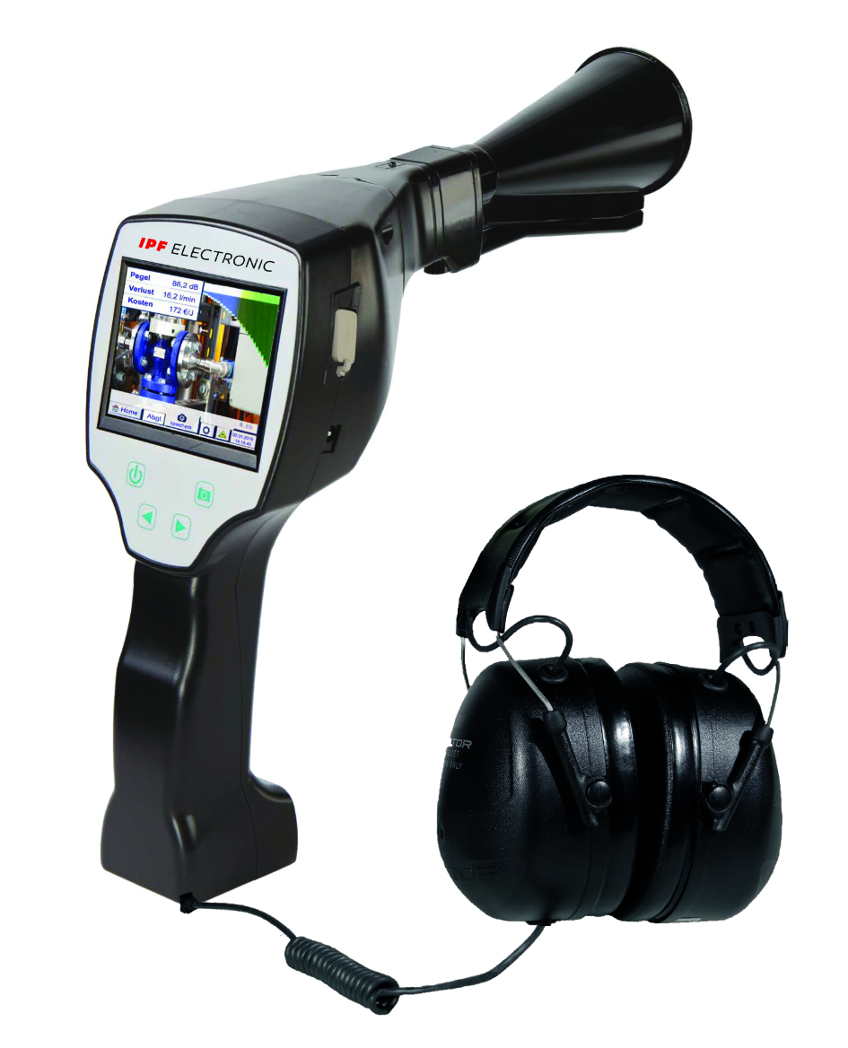
Bietet enorme Einsparpotenziale:
Das Leckagesuchgerät UY000001 von ipf electronic. (Bild: ipf electronic)
ÜBER IPF ELECTRONIC
Sensoren vom Feinsten
Wenn HIGH-TECH zu HIGH-END wird.

Im deutschsprachigen Raum stehen wir seit mehr als drei Jahrzehnten für Hochleistungs-Sensoren in der Automatisierungstechnik. Wir legen Wert auf höchste Qualität und produzieren nach wie vor selbst am Hauptstandort in Altena im Sauerland.
Wir sind die ipf electronic und machen mehr als nur unseren Job. Wir denken weiter, innovativer, nachhaltiger und bleiben dabei sympathisch. Wir sitzen im Sauerland, einer der innovativsten Regionen des Landes. Unsere Produkte sind präzise, intelligent, technisch ausgereift und vielseitig einsetzbar. Unsere 140 Mitarbeiter leben Service, auch nach den üblichen Geschäftszeiten.
Mit unserer großen Produktvielfalt, hohen Problemlösungskompetenz und starken Serviceorientierung sind wir als Top-Lieferant in der industriellen Sensorik einzigartig. Permanente Forschung und Entwicklung spielen eine ebenso gewichtige Rolle, wie die Weiter- und Fortbildung von Mitarbeitern und Führungskräften. Unser 1982 gegründetes Unternehmen wird bis heute in zweiter Generation familiengeführt. Beim Umweltschutz und nachhaltigen Umgang mit Ressourcen legen wir besondere Maßstäbe an.

KONTAKT
ipf electronic gmbh
Rosmarter Allee 14
58762 Altena
info@ipf.de
www.ipf.de


PRESSEKONTAKT
Martinus Menne
Waldweg 8 ● 57489 Drolshagen
Tel +49 2761 8288861
mm@technikredaktion.de
www.technikredaktion.de

